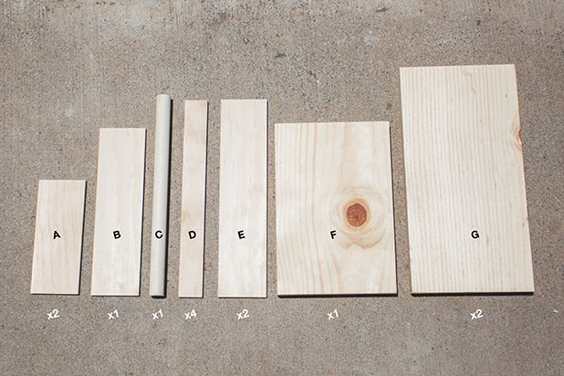
Тема : Виготовлення ящика на цвяхах (ящик для розсади).
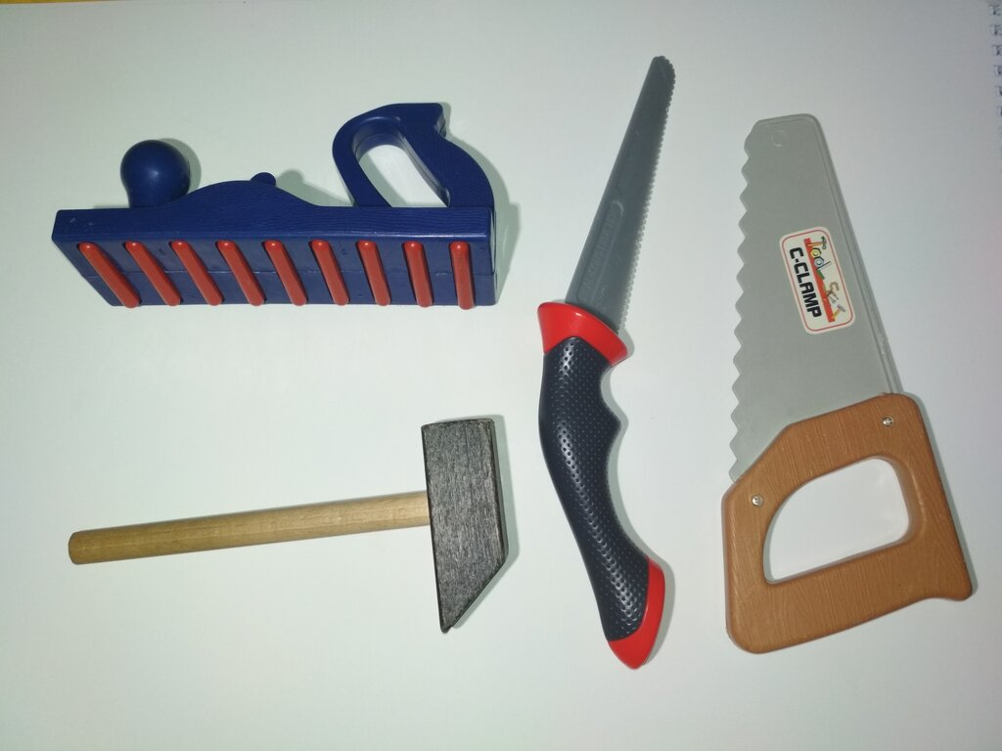
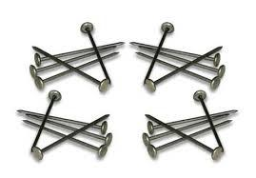
дошка(фанера)

Цвяхи

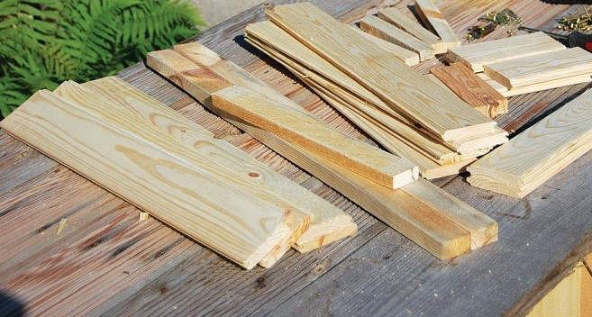

Смотрите "Ящик для рассады своими руками" на YouTube
https://youtu.be/e0kuqFNU2dA
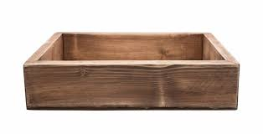

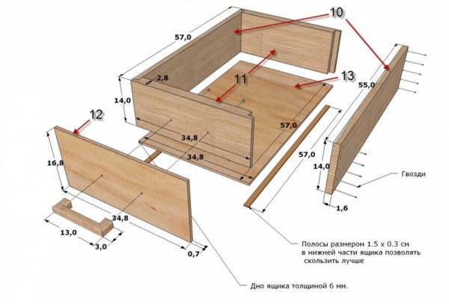

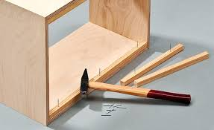
Смотрите "Ящик из поддона - Box from the pallet" на YouTube
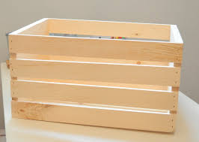
https://youtu.be/5xTdCCccI5M

